
Estado do Tocantins
Poder Legislativo

EXCELENTÍSSIMO SENHOR PRESIDENTE DA ASSEMBLEIA LEGISLATIVA DO ESTADO DO TOCANTINS.
Requer Votos de aplausos à Prefeitura de Araguanã pela realização da Temporada de Praia 2023.
O Deputado que o presente subscreve vem nos termos regimentais desta Augusta Casa de Leis, após anuência do Plenário vem requerer a Vossa Excelência Votos de aplausos a Prefeitura de Araguanã pela realização da Temporada de Praia 2023.

JUSTIFICATIVA
A Temporada de Praia no Tocantins é tradição, além de promover cultura e o turismo.
Além das belezas naturais, o veraneio movimenta a economia local, gera renda, empregabilidade e postos de trabalho a muitos cidadãos em estabelecimentos como pousadas, restaurantes, bares, grandes e pequenos comércios. Vale ressaltar ainda a grande infraestrutura, além da capacitação e qualificação dos prestadores de serviços locais.
Com uma programação diversificada, a temporada de Praia de Araguanã contou com atrações regionais e nacionais, colocando as praias tocantinenses no ranking nacional, já que temos lindas praias fluviais, recebendo turistas de vários estados do Brasil.
Solicito que deem ciência através do endereço Avenida Araguaia – s/n, Araguanã-TO, CEP: 77855-000.
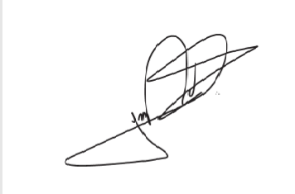
JORGE FREDERICO
Deputado Estadual

